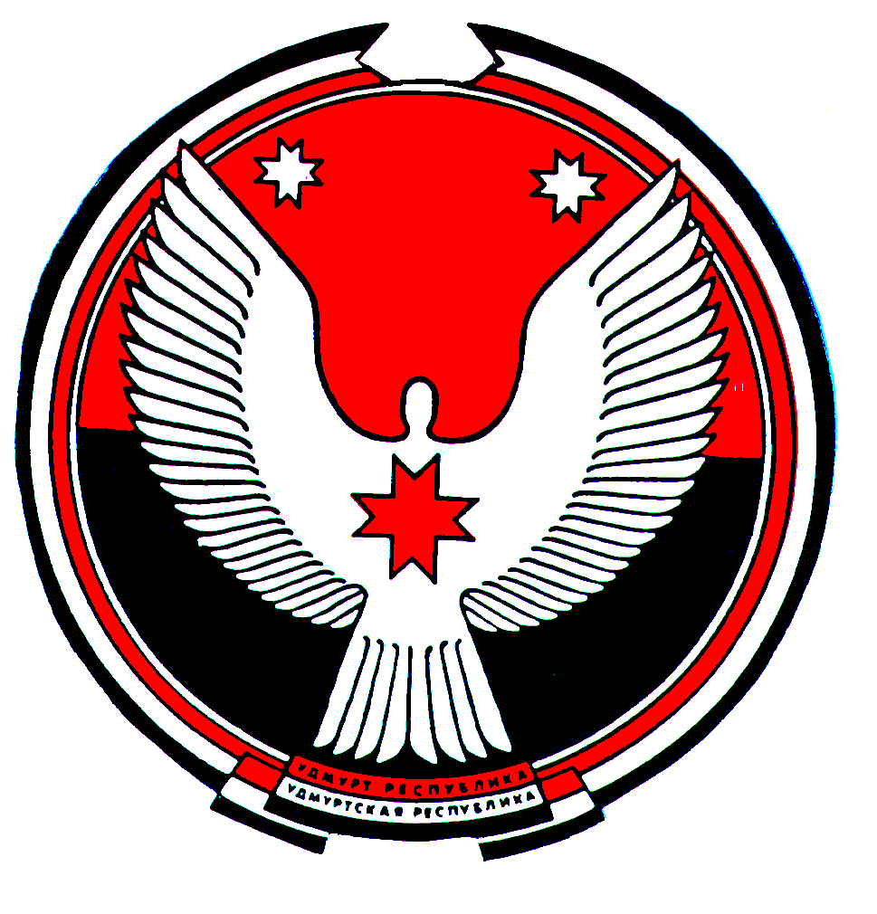

**«ПАЛАГАЙ» МУНИЦИПАЛ КЫЛДЫТЭТЛЭН АДМИНИСТРАЦИЕЗ**

**АДМИНИСТРАЦИЯ МУНИЦИПАЛЬНОГО ОБРАЗОВАНИЯ «ПАЛАГАЙСКОЕ»**

**ПОСТАНОВЛЕНИЕ**

31 июля 2018 года № 19

д.Палагай

Об утверждении отчета об исполнении бюджета

муниципального образования «Палагайское»

за 1 полугодие 2018 года

В соответствии со статьей 264.2 Бюджетного кодекса Российской Федерации и решением Совета депутатов муниципального образования «Палагайское» от 30 ноября 2010 года № 71 «О бюджетном процессе в муниципальном образовании «Палагайское»:

1. Утвердить прилагаемый отчет об исполнении бюджета муниципального образования «Палагайское» за 1 полугодие 2018 года.

2. Направить отчет об исполнении бюджета муниципального образования «Палагайское» за 1 полугодие 2018 года Совету депутатов муниципального образования «Палагайское»

Глава муниципального

образования «Палагайское» З.Н. Невоструева